https://doi.org/10.23913/ride.v10i19.561

Artículos Científicos

Experiencias del modelo de la Red de Comunidades para la Renovación de la Enseñanza-Aprendizaje y el uso de TIC móviles en la UAEMéx

Experiences of the Model of the Network of Communities for the Renewal of Teaching-Learning and the use of mobile ICT in the UAEMéx
Experiências do modelo da Rede de Comunidades para a Renovação do Ensino-Aprendizagem e o uso das TIC móveis nos UAEMéx

Irma Eugenia García López
Universidad Autónoma del Estado de México, México
galiuaemex@gmail.com
https://orcid.org/0000-0003-0935-2275

Resumen
La experiencia educativa de planeación e innovación del modelo de enseñanza-aprendizaje de la Red de Comunidades para la Renovación de la Enseñanza-Aprendizaje (Recrea) tiene como objetivo fundamentar el diseño instruccional sobre tres ejes de transformación y planeación de la práctica docente: 1) pensamiento complejo, 2) investigación-docencia y 3) tecnologías de la información y la comunicación (TIC). El objetivo del artículo es presentar el enriquecimiento del modelo de Recrea a partir de la incorporación de las TIC desde la práctica docente, particularmente la paquetería de Google. Para lo cual, se analiza a la unidad de aprendizaje titulada “Agua” de la Licenciatura en Administración y Promoción de la Obra Urbana (LAPOU) de la Universidad Autónoma del Estado de México (UAEMéx), durante los ciclos escolares 2018A y 2019A. El estudio hace uso de estadística descriptiva sobre el aprendizaje mediante las calificaciones obtenidas, y una encuesta de percepción sobre uso de las TIC en estudiantes. El principal hallazgo fue el comportamiento típico de los estudiantes y la falta que hace de herramientas que les permitan colaborar entre ellos; otro aspecto son las plataformas que permiten realizar análisis estadísticos oportunos para mejorar el proceso de aprendizaje-enseñanza. En síntesis, la incorporación de las TIC posibilita la creación conjunta de nuevos entornos educativos que exigen nuevos roles y perfiles en el proceso de enseñanza aprendizaje.
Palabras clave: aprendizaje, diseño instruccional, modelo educativo, TIC.

Abstract
The educational experience of planning and innovation of the teaching-learning model of the Communities Network for the Renewal of Teaching-Learning (RECREA) aims to support the instructional design on three axes of transformation and planning of teaching practice: 1) complex thinking, 2) research-teaching and 3) information and communication technologies (ICT). The objective of the article is to present the enrichment of the RECREA model from the incorporation of ICT from the teaching practice, particularly the Google’s tools. For which, the “Agua” learning unit of the Bachelor’s Degree in Administration and Promotion of the Urban Work (LAPOU) of the Autonomous University of the State of Mexico (UAEMéx), during semester school year 2018A and 2019A, is analyzed. The study makes use of descriptive statistics on learning through the obtained qualifications, and a perception survey on the use of ICT in students. The main finding was the typical behavior of the students, and the lack of tools that allow them to collaborate with each other; another aspect is the platforms that allow timely statistical analysis to improve the learning-teaching process. In short, the incorporation of ICT enables the joint creation of new educational environments that require new roles and profiles in the teaching-learning process.
Keywords: learning, instructional design, educational model, ICT.

Resumo
A experiência educacional de planejamento e inovação do modelo de ensino-aprendizagem da Rede de Comunidades para a Renovação do Ensino-Aprendizado (Recreação) visa basear o desenho instrucional em três eixos de transformação e planejamento da prática de ensino: 1) pensamento complexo, 2) ensino-pesquisa e 3) tecnologias da informação e comunicação (TIC). O objetivo do artigo é apresentar o enriquecimento do modelo Recrea com base na incorporação de TICs da prática de ensino, particularmente a parcela do Google. Para o qual, é analisada a unidade de ensino intitulada "Água" do Bacharel em Administração e Promoção do Trabalho Urbano (LAPOU) da Universidade Autônoma do Estado do México (UAEMéx), durante os ciclos escolares 2018A e 2019A. O estudo utiliza estatística descritiva sobre o aprendizado através das notas obtidas e uma pesquisa de percepção sobre o uso das TIC nos alunos. A principal descoberta foi o comportamento típico dos alunos e a falta de ferramentas que lhes permitam colaborar entre si; Outro aspecto são as plataformas que permitem análises estatísticas oportunas para melhorar o processo de ensino-aprendizagem. Em resumo, a incorporação das TIC permite a criação conjunta de novos ambientes educacionais que exigem novos papéis e perfis no processo de ensino-aprendizagem.
Palavras-chave: aprendizagem, desenho instrucional, modelo educacional, TIC.
Fecha Recepción: Julio 2019 Fecha Aceptación: Noviembre 2019

Introducción
Como lo demuestra el trabajo de Cobo (2009), en la definición de tecnologías de la información y la comunicación (TIC) existen diferentes perspectivas. Es decir, no se trata de una definición claramente delimitada y única, sino que, por el contrario, se enriquece de la diversidad de disciplinas que lo abordan. En el mismo trabajo se menciona que aun cuando las definiciones de las TIC se centran en la electrónica, la informática y las telecomunicaciones como marco de referencia principal, este no es el único (Cobo, 2009, p. 307).
La tecnología, como elemento conceptual aislado, remite a la implementación de conocimientos; en este punto se ha discutido sobre el utilitarismo, funcionalismo y otras como el equifuncionalismo en las razones o circunstancias por las cuales se aplica dicho conocimiento. Con lo anterior se quiere decir que aún no se ha socavado el debate a pesar de contar con una definición operativa de tecnología, puesto que entre la discusión está inmersa la controversia de la complejidad. La tecnología en el contexto actual puede significar para muchos, como lo recoge el estudio ya citado de Cabo (2009), herramientas de computadores o medios de telecomunicación, pero esto puede deberse al auge de la cibernética en la década de 1940; no obstante, la noción de tecnología ha estado presente desde sociedades primitivas.
El factor temporal de las sociedades no ha pasado desapercibido (las tecnologías del presente son mucho más y mejores que las de apenas unos años, y seguramente esta tendencia seguirá creciendo), incluso el sesgo de considerar a las tecnologías solo como “computadoras y teléfonos móviles”, a pesar de tratarse de una definición más amplia, no ha afectado al desarrollo tecnológico. Lo anterior se debe en gran parte a que a) la discusión filosófica aún está viva (utilitarismo, funcionalismo o teleología) y b) la informática está encontrando una fuente de conocimiento con una abundancia sin precedentes.
Un informe de la International Data Corporation [IDC] (2017) permite ilustrar el acelerado crecimiento de la información. Dicho documento menciona que solo en el 2006 se crearon, capturaron o replicaron 1288 x 10¹⁸ bits, lo que equivale a 161 exabytes, o 161 mil millones de gigabytes, equivalente a 3 millones de veces la información de todos los libros escritos anteriormente. La cantidad de información que se genera cada día y su acelerado crecimiento es abrumadora.
La comunicación está en el trasfondo de todo esto. De manera que cualquier tipo de interacción comunicativa que se dé entre dos o más elementos, a saber, personas, máquinas, hospitales, o cualquier unidad analítica, genera información, algunas de ellas de manera global. Dos de las perspectivas teóricas de la comunicación que abordan el fenómeno están en la sistémica y en la cibernética. De la primera interesa que cualquier interacción o comunicación entre elementos que formen conjuntos genera un sistema; mientras que de la segunda importa que se puede estudiar el control de cualquier sistema. Así, las TIC se construyen desde dos frentes disciplinares no-excluyentes, una concentrada en las relaciones de elementos y su geografía, y otra enfocada a encontrar aquello que hace que un sistema se controle o comporte de cierta manera.
Las TIC, entonces, incluyen tanto el conocimiento más esencial hasta el más innovador. Y en el caso de la educación, centra gran parte de su atención en cómo incorporar a estas, pues aún no está claro ni cómo se dan todas las relaciones de elementos ni cómo se controla o gobierna la transferencia de conocimiento, sobre todo en un entorno con cambios globales, acelerados y crecientes. Cada pequeño-nuevo avance de la comunicación afecta múltiples áreas disciplinares, hasta puntos en donde el proceso de enseñanza-aprendizaje está a merced de los modelos comunicativos. Para ilustrar la problemática, Luhmann (1996) invita a reflexionar sobre los sistemas sociales y sus diferencias con los sistemas físicos: mientras que en los físicos la transferencia puede ser de masa o calor, en los sistemas sociales la transferencia es comunicacional. De esta manera, Luhmann (1996) critica la noción de transferencia del conocimiento, pues para que exista una transferencia debe existir una pérdida en el elemento que transfiere, así, al existir comunicación social, como en el aula, el emisor no pierde el conocimiento para dárselo al receptor, sino que sucede un proceso de comunicación compleja a la que se le ha dado el nombre autopoiesis (Maturana y Varela, 1980; Maturana y Guiloff, 2006; Rodríguez y Torres, 2003).
Uno de los principales retos de la educación superior es repensar los roles de los educadores con la finalidad de desarrollar competencias digitales: informacionales y mediáticas para la formación profesional del estudiante. La incorporación de las TIC al proceso educativo tiene diferentes aristas desde las cuales es posible abordar el fenómeno. Una de ellas es que, como parte de los retos que supone la complejidad, tanto en el proceso de aprendizaje como de la docencia-enseñanza, la adquisición de herramientas tecnológicas puede presentar múltiples beneficios o ser un laberíntico camino de desarrollo. Al respecto, el trabajo de Merriënboer y Kirschner (2010) ha inspirado a muchos en el desarrollo de modelos y metodologías relativas a la forma en cómo debe abordarse la complejidad desde la educación. Estos autores proponen 10 pasos para el aprendizaje complejo, tomando como ejes los cuatro componentes del modelo instruccional (4C/ID), tal y como se muestra en la tabla 1 (Merriënboer y Kirschner, 2010).

Tabla 1. Contingencia entre los componentes del plan 4C/ID y los 10 pasos para lograr el aprendizaje complejo
Componentes del plan del 4C/ID | 10 pasos para lograr el aprendizaje complejo
Tareas del aprendizaje | 1. Diseñar tareas de aprendizaje
 | 2. Secuenciar clases de tareas
 | 3. Determinar objetivos de desempeño
Información de apoyo | 4. Diseñar información de apoyo
 | 5. Analizar estrategias cognitivas
 | 6. Analizar modelos mentales
Información procedimental | 7. Diseñar información procedimental
 | 8. Analizar reglas cognitivas
 | 9. Analizar conocimiento previo o prerrequerido
Práctica de parte de las tareas | 10. Diseñar prácticas de parte de las tareas
Fuente: Merrënboer y Kirschner (2010)
Por su parte, el modelo de la Red de Comunidades para la Renovación de la Enseñanza-Aprendizaje (Recrea) (Secretaría de Educación Pública [SEP], 2017), como se muestra en la tabla 1, hace operantes tres ejes de transformación: 1) pensamiento complejo, 2) investigación-docencia y 3) uso de las TIC por medio de la planeación de la enseñanza en una asignatura. El diseño vincula los propósitos, estrategias de enseñanza-aprendizaje, la programación de actividades y su evaluación. El modelo opera con tareas/proyectos de aprendizaje complejo en orden creciente de complejidad; incorpora identificación de saberes e información procedimental y práctica para desarrollar competencias necesarias para resolver problemas, alcanzar aprendizajes y autonomía en los estudiantes.
Los pasos de planeación de Recrea (SEP, 2017) incluyen desde el contexto de la asignatura en el plan de estudios hasta la presentación al estudiante. Esta secuencia es la guía del docente para desarrollar competencias en el alumno, al tiempo que hace investigación educativa sobre el proceso enseñanza-aprendizaje. Se resumen de la siguiente manera:
- Propósito de la asignatura.
- Tareas/proyectos complejos.
- Información de contenidos.
- Apoyo y mediación.
- Evaluación.
- Presentación a estudiantes
En los tres modelos anteriores se tiene ciertos grados de libertad que permiten que se incorporen las TIC; al insertar estas herramientas en el proceso de enseñanza y buscando ejecutar el modelo propuesto de 10 pasos, se logran resultados que merecen ser destacados. El presente artículo apunta a la construcción de modelos que incluyan las nuevas TIC especializadas en la educación, particularmente en 1) implementación de la tecnología móvil, 2) implementación de la tecnología multiplataforma (cross platform) y 3) administración digital de la educación.

Aprendiendo a diferenciar lo estructural, contextual y lo circunstancial
Desde los denominados sistemas de educación se ejecutan modelos, como el de Merriënboer y Kirschner (2010) y el modelo Recrea (SEP, 2017), en donde se incorporan elementos tecnológicos y mejoras en la comunicación; sin embargo, junto con la experiencia propia de la educación, existen enseñanzas compartidas con la incorporación tecnológica en diferentes sistemas sociales. Lo anterior significa que las mismas complicaciones y experiencias que nos deja la incorporación de las TIC en la educación se presentan en un plano general para un sinfín de otros sistemas complejos (hospitales, oficinas de gobierno o empresas). La consultora Magdalena Claro (2010, p. 5), en colaboración con la Comisión Económica para América Latina y el Caribe (CEPAL) y cuyo proyecto fue financiado por la Unión Europea, explica que las barreras en la implementación de las TIC, particularmente en la educación, están determinadas por “las condiciones, prácticas y creencias existentes”, es decir, que están relacionadas con el “contexto escolar”.
Sin embargo, al tener claro que los determinantes de la incorporación exitosa de las TIC están en algo contextual, complica poder diferenciar esto de aquello que es estructural. Lo contextual es la etiqueta bajo la cual se oculta la complejidad, misma que envuelve a la estructura y dificulta su comprensión. Asimismo, su implementación es funcional en relación con su contexto.
Un ejemplo ilustrativo sobre lo complejo de un contexto lo podemos recoger de la investigación realizada por Ballesta y Cerezo (2011) en Murcia, España. A partir de dicho estudio, al aplicar una encuesta representativa en el distrito escolar de Murcia, se pueden percibir diferentes niveles de importancia con respecto al uso de tecnologías en ambientes escolares. Mientras que en todos los otros casos se le da una gran importancia a las TIC, los padres de familia de origen sudamericano y árabe no tanto. Aquí lo contextual se transmuta en determinantes culturales compartidos entre estos estratos que emigraron y ahora demandan el servicio educativo en esta ciudad al sureste de España [para conocer más sobre el contexto del mundo árabe y cómo se han desarrollado las TIC consulte a Touati (2008)], como se muestra en la figura 1.

Figura 1. Importancia de las TIC en el proceso de enseñanza-aprendizaje según el país de procedencia de la familia
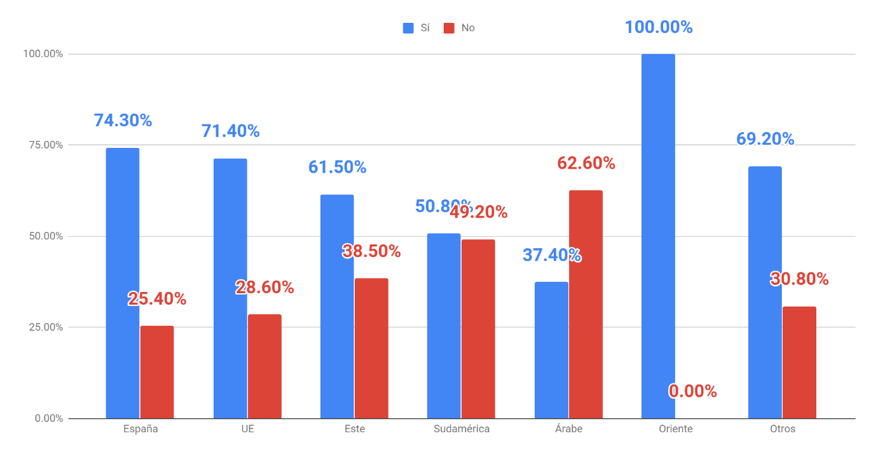
Fuente: Ballesta y Cerezo (2011)
En otros contextos de países en vías de desarrollo, una parte importante de la discusión se centra en la disponibilidad de las TIC, tal y como informa el Foro Económico Mundial en The Global Information Technology Report 2015 (Dutta, Geiger y Lanvin, 2015). Uno de los temas centrales desde esta arista está en el papel que juegan los dispositivos móviles con acceso a internet (celulares inteligentes o smartphones), que antes no habían sido considerados. Aunque algunos países en desarrollo todavía se centran en la cobertura de señal telefónica-móvil para realizar llamadas o mandar mensajes de texto SMS, la falta de disponibilidad de Internet en los países con ingresos más bajos alcanza a 90 % de la población, y 60 % si se consideran todos los países (Dutta et al., 2015). Sin embargo, como reporta el mismo documento, el crecimiento en la cobertura es cada vez más acelerado, principalmente por el abaratamiento de las TIC y la tecnología móvil.
Esta nueva oportunidad con los dispositivos móviles es parte de los factores que motivaron el estudio de Herrera-Batista (2009), quien analiza, entre otras cosas, el fenómeno de la disponibilidad en su contexto: la Universidad Nacional Autónoma de México (UNAM). Entre sus hallazgos, Herrera-Batista (2009) remite a que los usuarios prefieren ampliamente la plataforma Google (93 %) sobre otras como Yahoo! (6 %) para buscar información. Sin embargo, el estudio de Malik y Mahmood (2009) demuestra que en el contexto universitario en Punjab, Pakistán, Google (97%) aparece como el más frecuente, sí, pero es seguido cercanamente por Yahoo! (72 %), según la respuesta de los participantes cuando se les pidió señalar sus buscadores web favoritos, en donde las preferencias no siempre son tan marcadas. Así, la disponibilidad no solo remite a la oferta de ciertos servicios o infraestructura, se comporta diferente en la informática web, pues con Internet se tiene acceso a casi cualquier buscador. Finalmente, hay, cuando menos en el presente documento, dos niveles de discusión en lo que respecta a la accesibilidad a la TIC: 1) acceso a Internet y 2) preferencias en el usuario.
Por una parte, el acceso a internet es cada vez más amplio gracias al alcance comercial de los dispositivos móviles. Y, por extensión, cada vez más complejo de observar y medir. El Instituto Nacional de Estadística y Geografía [INEGI] (2018) reporta que en el 2017 los mexicanos mayores de cinco años que acceden a internet (71.3 millones de usuarios) son 63.9 %. De ellos, 89.7 % accede por medio de un celular inteligente, mientras que 33.1 % accede por computadora y 32.8 % por computadora portátil, entre otros. Aún más: de estas personas que acceden a internet por medio de sus celulares, 86.8% lo hace utilizando la conexión móvil de su dispositivo, y solo 13.2 % lo utiliza mediante la conexión wifi (INEGI, SCT & IFT, 2018).
De la misma manera, el acceso a internet se puede percibir con otros indicadores, como el mismo INEGI (2019) reporta mediante el Directorio Estadístico Nacional de Unidades Económicas (DENUE): hasta las actualizaciones del 2016, existen 2243 cibercafés en México, con un promedio de 70 por entidad, y una desviación estándar de 124.5. Particularmente, el Estado de México concentra 30.63 % de los cibercafés, según el DENUE (INEGI, 2019), seguido de Puebla con 10.12 %, y este a su vez de Guanajuato con 9.90 %. Si se toma de base el Censo de Población y Vivienda 2010 del INEGI (2010), la tasa de cibercafés por cada 10 000 habitantes, el Estado de México en la cima con 0.453, seguido de Guanajuato (0.405) y Puebla (0.393), así la presencia de cibercafés está relacionada con la población, como se muestra en la tabla 2.

Tabla 2. Cibercafés por entidad que figuran en el DENUE (INEGI, 2016)
Entidad federativa | Unidades económicas de "Servicios de acceso a computadoras" | Porcentaje del total | Lugar de mayor a menor
Aguascalientes | 10 | 0.45 % | 23
Baja California | 10 | 0.45 % | 23
Baja California Sur | 1 | 0.04 % | 28
Campeche | 5 | 0.22 % | 27
Chiapas | 73 | 3.25 % | 10
Chihuahua | 29 | 1.29 % | 14
Ciudad De México | 125 | 5.57 % | 4
Coahuila De Zaragoza | 16 | 0.71 % | 20
Colima | 9 | 0.40 % | 24
Durango | 13 | 0.58 % | 21
Guanajuato | 222 | 9.90 % | 3
Guerrero | 52 | 2.32 % | 11
Hidalgo | 99 | 4.41 % | 6
Jalisco | 123 | 5.48 % | 5
Ciudad de México | 687 | 30.63 % | 1
Michoacán De Ocampo | 75 | 3.34 % | 9
Morelos | 49 | 2.18 % | 12
Nayarit | 22 | 0.98 % | 17
Nuevo León | 31 | 1.38 % | 13
Oaxaca | 31 | 1.38 % | 13
Puebla | 227 | 10.12 % | 2
Querétaro | 17 | 0.76 % | 19
Quintana Roo | 23 | 1.03 % | 16
San Luis Potosí | 90 | 4.01 % | 8
Sinaloa | 8 | 0.36 % | 25
Sonora | 6 | 0.27 % | 26
Tabasco | 21 | 0.94 % | 18
Tamaulipas | 24 | 1.07 % | 15
Tlaxcala | 12 | 0.53 % | 22
Veracruz | 93 | 4.15 % | 7
Yucatán | 31 | 1.38 % | 13
Zacatecas | 9 | 0.40 % | 24
Fuente: INEGI (2019)
Ahora bien, de acuerdo con la Encuesta Nacional sobre Disponibilidad y Uso de Tecnologías de la Información en Hogares (ENDUTIH) del 2016, el Estado de México también ocupa el primer lugar con 3.65 % de la población de seis años o más con celulares comunes (sin acceso a internet); igualmente ocupa el primer lugar con celulares inteligentes con 10.8 % (INEGI, 2016). Estas cifras arrojan que tanto la presencia de celulares inteligentes como de cibercafés está relacionada con la población. En resumen, el Estado de México puede estar albergando más de 30 % de los cibercafés de México y más del 10% de los celulares inteligentes, donde para el 2010 se censaba una población total de 15 175 862 habitantes (INEGI, 2010).
En cuanto al punto número dos, las preferencias del usuario, la tendencia general en México tiene también muchos matices, sin embargo, la que más puede llamar la atención es el cambio en los lugares de acceso a internet. Mientras que antes existían más personas que accedían a internet fuera del hogar, ahora son los menos (ver figura 2).

Figura 2. Porcentaje de usuarios de Internet, según lugares de acceso, 2001 a 2016
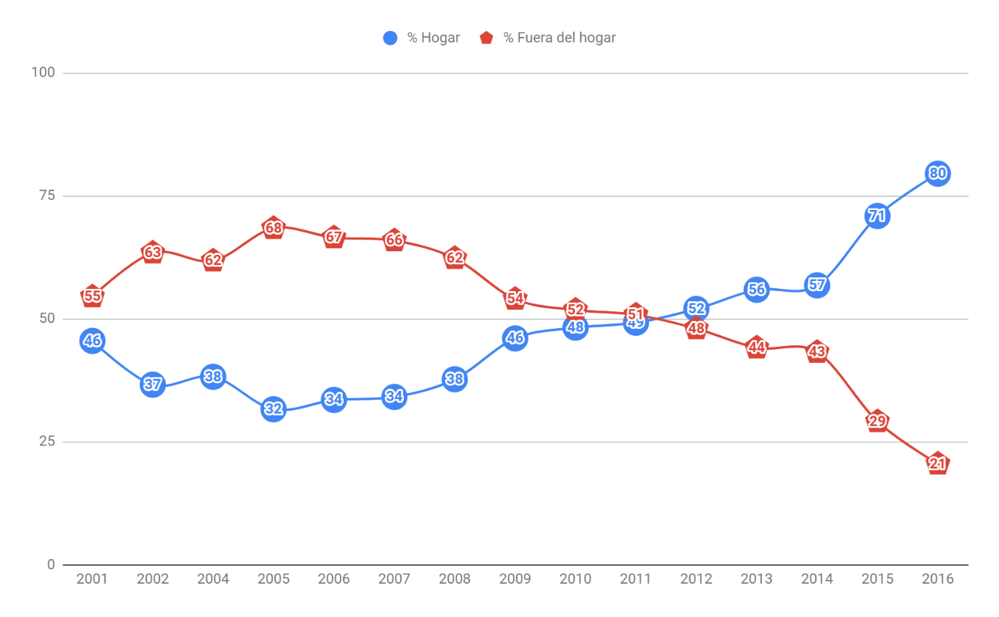
Fuente: INEGI (2016)
Las preferencias de los usuarios también pasan por otros factores estructurales. Hablar de la familiaridad o experiencia previa con ciertos entornos informáticos puede lograr esclarecer por qué se prefieren ciertas TIC sobre otras, pero también se puede explicar analizando el mercado o las disposiciones (imposiciones) política-normativas en una jurisdicción o sistema informático, como la reforma mexicana del 2013 a las telecomunicaciones.
La transferencia de modelos exitosos debe tener esto en cuenta, puesto que los determinantes de una incorporación exitosa de las TIC en un centro educativo, o por algún profesor, pueden estar ocultos en la complejidad del contexto (cambiante) en el que ya está inmerso el observador. Por ejemplo, el estudio de Becker (2000) hace una crítica a Cuban, quien, en 1985, exponía las dificultades para la implementación de las TIC. Becker en Estados Unidos en el 2000 ya no observaba estos problemas en los resultados de su encuesta; sin embargo, la misma encuesta de Becker se puede aplicar en la actualidad y verter una nueva crítica. Por ejemplo, no sorprendería observar una disminución en el conocimiento y uso del correo electrónico por favorecer otras tecnologías que no habían sido contempladas como el uso de mensajería móvil (por ejemplo, WhatsApp, Messenger de Facebook o Hangouts de Google) u otros medios de comunicación como plataformas escolares, mismas que pueden favorecer/entorpecer los objetivos educativos. Una vez más el estudio de Herrera-Batista (2009) es ilustrativo al señalar cómo su muestra de estudiantes de la UNAM prefiere utilizar Messenger (75 %) que correo electrónico (16 %) para organizar y acordar las actividades de equipo.
Por otra parte, muchos profesores en circunstancias de inseguridad prefieren que sus estudiantes no conozcan su número de teléfono particular para mensajería móvil o el nombre de usuario en su red social web, aun cuando se argumente que puede mejorar la comunicación. También pueden existir estructuras sociales en prácticas pedagógicas que pierdan su objetivo por forzar el uso de las TIC en una actividad, como enfatizar el uso de ciertas paqueterías, como el uso exclusivo de ciertos paquetes estadísticos en lugar de dar más énfasis a la enseñanza de la estadística, el uso del software AutoCAD en lugar de favorecer el dibujo técnico y la elaboración de planos por métodos tradicionales en ciertas comunidades. Es decir, implementar ciertas TIC no siempre es lo más adecuado por el contexto, o la circunstancia; al contrario, el contexto habrá de determinar las características que deben de tener estas herramientas.
Identificar las buenas prácticas, como define Claro (2010), en los modelos educativos es la discusión que se intenta abordar desde el análisis en la incorporación de TIC, particularmente a partir de 1) la implementación de la tecnología móvil, 2) la implementación de la tecnología multiplataforma (cross platform) y 3) la administración digital de la educación.
Este artículo se suma a la crítica de la falta de interés sobre la incorporación de las TIC móviles y gadgets en la educación. La propuesta es buscar que estas cuenten con integración multiplataforma (cross platform) para su uso en diferentes dispositivos y que sean accesibles en diferentes contextos y circunstancias por medio de la tecnología web. De la misma manera, se suma a Behar y Mishra (2015) al señalar que la transferencia de las TIC debe procurar al profesor, de manera que una de las áreas prioritarias en el contexto del autor es mejorar la administración de los estudiantes y generar información que retroalimente el sistema.

Modelo Recrea: Las TIC al profesor antes que al estudiante
El proyecto Recrea es una propuesta de política del Gobierno mexicano surgida de la Subsecretaría de Educación Superior, coordinada por la Dirección General de Educación Superior para Profesionales de la Educación y la Dirección General de Educación Superior Universitaria, apoyada técnicamente por siete escuelas normales y siete universidades públicas estatales. Así, pues, es impulsado como política pública por el Gobierno mexicano.
Como ya se mencionó, el proyecto tiene como objetivo mejorar el proceso de enseñanza-aprendizaje a partir de tres ejes centrales: 1) el pensamiento complejo, 2) investigación-docencia y 3) las TIC. Bajo este esquema, se procura el desarrollo de la calidad educativa en instituciones de educación superior. Sin embargo, algo que está implícito, pero se debe remarcar, es que se basa en la transferencia a profesores, para que ellos puedan hacer uso y transmitirlo a las generaciones de estudiantes.
Lo anterior es necesario que se mencione y recalque pues en la línea de acción de las TIC para la educación se ha hecho énfasis en los programas de transferencia en estudiantes: tener aulas electrónicas, garantizar que todos los estudiantes tengan equipos de cómputo, o que estén capacitados, entre otros ejemplos. El reporte del Foro Económico Mundial del 2015, en su capítulo 1.7, Behar y Mishra (2015) apuntan a que la transferencia de las TIC a estudiantes no ha logrado los alcances esperados, e invitan a que la transferencia se haga a los profesores.
Las razones por las cuales se propone un cambio de estrategias son múltiples, pero entre ellas se debe destacar que las TIC se están abaratando (y en algunos casos son gratuitas), principalmente en países en vías de desarrollo. El escenario de las TIC baratas y cada vez más accesibles provoca que las estrategias para abordar su incorporación cambien: administrativamente es una mejor estrategia enfocar los esfuerzos en el mejoramiento de los recursos humanos existentes que invertir en la transferencia de tecnología en estudiantes, que corre el riesgo de no ser utilizada o desactualizarse.
En el mismo orden de ideas, el educador, como parte fundamental del proceso educativo, se vuelve embajador del uso de las TIC. En la educación superior predomina el modelo de enseñanza de materias, en donde el profesor guía en el contenido de la unidad de aprendizaje. Con el dominio de contenido, adquisición de las habilidades y libre elección para el manejo de las TIC en el aula, el docente estaría capacitado para desarrollar nuevas estrategias pedagógicas en la medida en que asimila dichas tecnologías y conoce las capacidades de su alumnado y tiene como base los objetivos pedagógicos.
Sin embargo, como se verá más en las conclusiones, la falta de accesibilidad se da en la libertad del profesor de elegir plataformas o software, o incluso desde la falta del desarrollo de capacidades. Si se consideran a las tecnologías contemporáneas como de última generación, la antigua generación estuvo dominada en México por el desarrollo de plataformas educativas en universidades; así se puede estimar que cada universidad pública en México cuenta con una plataforma educativa propia, pero en esencia muy similares. Estas plataformas hechas a la medida difieren sustancialmente de las capacidades tecnológicas actuales de las grandes compañías; tanto profesores capacitados como estudiantes jóvenes se encuentran con un escenario tecnológico hostil al incorporarse a las universidades públicas de México.
A algunas generaciones les resulta inconcebible cómo no se pueden adjuntar ciertos archivos multimedia en la plataforma universitaria, o por ejemplo, asumen que se puede trabajar en equipo sobre un mismo documento o presentación sin la necesidad de estar compartiendo versiones por correo electrónico. Por otra parte, el profesor con procesos y tecnologías de generaciones pasadas replica este modelo y lo reproduce en sus estudiantes, no necesariamente por elección, sino por disposición administrativa.
En cambio, profesores capacitados, indistinto de su edad, pueden cultivar en el estudiante nuevas formas de abordar o resolver los problemas. Dejarse guiar por las inquietudes de los estudiantes y cultivar el pensamiento complejo es más fácil con las TIC, de manera que el profesor guía sobre el contenido, y los estudiantes son propositivos con las metodologías. Un profesor capacitado, en resumen, no es aquel que conoce todas las plataformas, procedimientos o domina un lenguaje de programación; sino aquel que está dispuesto a aplicar el conocimiento (tecnología) y lo asimila, lo que le permite incorporarlo en diferentes escenarios, no solo en el aula, no solo en ciertas actividades pedagógicas, sino en su cotidiano.
Más allá de decir si es bueno o malo, es más difícil que un joven, que solo ha usado Google Maps, llegue a su destino utilizando un plano cartográfico, o que un cartógrafo llegue usando solamente Google Maps. Por las mismas razones, es más preferible procurar que un profesor universitario sea accesible a las TIC que tomar expertos en ellas (o alumnos) y hacerlos arquitectos, médicos o pedagogos.
Por otra parte, existe una falta en la compatibilidad entre sistemas, inherente al desarrollo de cualquier sistema, como los sistemas educativos, por lo que es común que socialmente se desarrollen reglas, patrones y normas que logre la asimilación de los elementos que componen un sistema, llámese a esto irritabilidad estructural (Luhmann, 1996), que va desde el aspecto de constituir normas de comportamiento hasta patrones culturales o de mercado. Aquí el papel que juegan las academias, colegios o grupos al interior de un centro educativo es esencial, pues de ellos corresponde la coordinación también a nivel informático: la compatibilidad de los sistemas de información, así como considerar los canales adecuados. La administración educativa no debe ser una tarea que se haga a la ligera, en realidad puede representar el éxito o fracaso en la implementación de un modelo gracias a la incorporación de las TIC.

Método
En el presente trabajo se analiza de manera exploratoria la implementación de las TIC al proceso de aprendizaje-enseñanza. Lo anterior se concentra en la evaluación de tres dimensiones: 1) implementación de la tecnología móvil, 2) implementación de la tecnología multiplataforma (cross platform) y 3) administración digital de la educación. La tecnología implementa fue Google Classroom, una plataforma educativa que integra las aplicaciones de la paquetería G Suite de Google, en donde hay procesadores de texto, presentaciones, dibujos, videos, entre otras.

Justificación
Con la implementación de Google Classroom (y el resto de las aplicaciones web de Google) se evalúan las tres dimensiones mencionadas anteriormente. En la selección de la TIC se tuvieron en cuenta diferentes aspectos, principalmente la familiaridad y la gratuidad de Google en el contexto de la Universidad Autónoma del Estado de México (UAEMéx). Con esta TIC se logra el uso de dispositivos móviles de distintas marcas y sistemas operativos; asimismo, permite el uso en computadoras y da herramientas que facilitan el proceso de evaluación, calificaciones y reportería.
Es de mencionar que la UAEMéx cuenta con una plataforma educativa de código abierto que se llama Moodle. Dicha plataforma permite entregar y calificar actividades, al mismo tiempo que integra el registro administrativo para la generación de certificados y actas de calificaciones (kárdex), y es de uso obligatorio, pues de esta manera se alimenta el sistema de administración educativa. Moodle, sin embargo, no ha logrado incorporar el desarrollo tecnológico de última generación, recursos que están integrándose en el cotidiano académico de la universidad. Por último, la plataforma universitaria es de amplio uso para la educación a distancia, no obstante, es de uso general para registrar las calificaciones.
Los ejemplos más claros de este desfase respecto a las TIC es que la plataforma Moodle no cuenta con la posibilidad de tener documentos compartidos o entornos que permitan a varios participantes trabajar en un mismo documento, sin generar diferentes versiones del mismo documento, lo que provoca redundancia en la transmisión de la información como tareas y correcciones. Otro ejemplo menos evidente es que no se aprovechan las nuevas utilidades que ofrece la inteligencia artificial o el aprendizaje automático en el procesamiento y búsqueda de la información. Esto puede ser útil en muchos escenarios (como combatir la deserción o el suicidio), pero la discusión se centra en desarrollar las capacidades técnicas en profesores para la mejora de la administración de la educación, en búsqueda de patrones en la información, en los registros académicos y encuestas sociodemográfico de los estudiantes.
Como se resaltó anteriormente con el estudio de Herrera-Batista (2009), se infiere que el uso de Google como buscador web es predominante en el contexto mexicano, por lo que la incorporación de la paquetería ya especificada pueda ser más fácilmente asimilada que otras opciones, por ejemplo, la paquetería de Microsoft, que, aunque tienen también funcionalidad móvil y multiplataforma, tienen costos de licencias, a diferencia de Google. Una de las soluciones que se buscaba al incorporar G Suite for Education de Google en la práctica docente fue agilizar el proceso de transferencia de archivos y mejorar la calidad de la retroalimentación.

Objeto de estudio
Para la investigación fue necesario comparar información estadística sobre el desempeño académico de dos grupos sobre una misma unidad de aprendizaje, llamada “Agua”, de la Facultad de Arquitectura y Diseño de la UAEMéx. Una vez utilizada la plataforma de Google, se recopilan las evaluaciones y después son importadas a la plataforma Moodle de la UAEMéx, para no afectar el proceso administrativo institucional.
Por la forma en cómo acontece el hallazgo científico, se opta por una base de datos que se concentra en las características de los grupos de estudiantes: sus evaluaciones y una encuesta de percepción. Al finalizar se complementa con una encuesta de otros profesores que han utilizado la paquetería.

Tabla 3. Características de los grupos
Generación | N | Uso de G Suite
2018A - 1 | 17 Estudiantes | Sí
2019A - 1 | 21 Estudiantes | Sí
2019A - 2 | 18 Estudiantes | Sí
Fuente: Elaboración propia
Para el ejercicio de evaluar el desempeño académico, se concentró el análisis en las siguientes variables: calificaciones de 1) primer parcial, 2) segundo parcial 3) final y ordinario.
Para la encuesta a profesores se distribuyó el formulario por medio de la red de Recrea, por correo electrónico, y se tuvo énfasis en los siguientes ejes: 1) plataforma educativa; 2) tecnología móvil; 3) Uso de las TIC con los alumnos, y 4) problemas en la administración de la educación.

Instrumento: Encuesta de percepción
Se realizó una encuesta de percepción a los estudiantes de los grupos 2019A-1 y 2019A-2. Esta encuesta obtuvo 39 respuestas, lo que representa 100 % de los alumnos que conforman los grupos. El formulario para la encuesta consiste en 10 reactivos en una escala Likert, en donde el encuestado señala qué tan de acuerdo o en desacuerdo está de las afirmaciones que se le presentan y del estilo siguiente: “Considero que el uso de Google Classroom y las TIC vistas en la unidad de aprendizaje…”.
Para los grupos 2019A-1 y 2019A-2 se aplicó una encuesta de percepción sobre el uso de las TIC, particularmente la experiencia que dejó el uso de la plataforma Google Classroom y actividades pedagógicas que implican el uso de herramientas tecnológicas. En el formulario se le presentan al encuestado 10 afirmaciones, a las cuales califica por medio de una escala Likert de cinco niveles que van desde el “Totalmente de acuerdo” (1) al “Totalmente en desacuerdo” (5). Cabe reiterar que todas las afirmaciones comienzan así: “Considero que el uso de Google Classroom y las TIC vistas en la unidad de aprendizaje…”. La encuesta de percepción intenta medir tres dimensiones en el uso de las herramientas aquí en cuestión: (A) Tareas y actividades pedagógicas, (B) Administración y organización del proceso de aprendizaje y (C) Procesos y tipos de aprendizajes. Estas se distribuyen de la siguiente manera:

- “Considero que el uso de Google Classroom y las TIC vistas en la unidad de aprendizaje…”:
  - (A) Tareas y actividades pedagógicas:
    - (A1) …favorecen mis tareas de refuerzo de aprendizajes.
    - (A2) …mejoran la elaboración de trabajos académicos.
    - (A3) …ayuda a modular el esfuerzo que dedico a los trabajos y tareas académicas.
  - (B) Administración y organización del proceso de aprendizaje:
    - (B1) …me permiten organizar y sistematizar eficientemente mi trabajo académico.
    - (B2) …me habilitan para una mejor organización del conocimiento.
    - (B3) …me permite optimizar la administración del tiempo que dedico al estudio.
    - (B4) …facilita las posibilidades de trabajo en equipo.
  - (C) Procesos y tipos de aprendizaje:
    - (C1) …fortalecen el desarrollo del pensamiento crítico y reflexivo.
    - (C2) …proporciona la búsqueda de recursos que apoyan las tareas académicas.
    - (C3) …aumenta la posibilidad de aprendizaje autónomo.

Resultados
En este apartado se presentan los resultados de las calificaciones y encuesta de percepción de los alumnos expuestos a Google Classroom y el uso de las TIC en las actividades de aprendizaje. Es de destacar que en los resultados de las calificaciones se obtiene homogeneidad en los grupos y con promedios aprobatorios en todos los casos; de la encuesta de percepción, por su parte, vale enfatizar que, desde la perspectiva de los estudiantes, los retos están en cómo las TIC permiten administrar y organizar mejor el proceso de aprendizaje.

Resultados con los alumnos
En total se analizó el desempeño académico de 56 alumnos, compuesto de un grupo en el 2018 (17 alumnos) y dos grupos en 2019 (39 alumnos), de la unidad de aprendizaje “Agua” en la Facultad de Arquitectura y Diseño de la UAEMéx. En la población estudiada se tuvieron tres casos de estudiantes que durante el transcurso de la unidad no dieron la suficiencia para derecho a examen; cuando se da el caso sin derecho se deja en blanco para que no sea considerado durante los cálculos; en total son cinco datos perdidos distribuidos en los grupos 2018A (un femenino y un masculino) y 2019A-1 (masculino). Su distribución por sexo es principalmente femenina en todos los casos: el grupo de 2018 con más de 80 % de población femenina, los grupos de 2019 tienen un promedio de 61 % de mujeres.

Tabla 4. Distribución de alumnos por sexo y grupo
Grupo | Femenino | Masculino | Suma total
2018A | 14 | 3 | 17
2019A-1 | 13 | 8 | 21
2019A-2 | 11 | 7 | 18
Suma total | 38 | 18 | 56
Fuente: Elaboración propia
Una vez hechos los ajustes de los alumnos que no tuvieron derecho a examen (dos masculinos y uno femenino), la diferencia entre hombres y mujeres no parece significativa ni relevante. A destacar que los grupos que presentan una curva más pronunciada son aquellos en donde se presentan los tres casos de estudiantes sin derecho, como se puede apreciar en la siguiente figura 3.

Figura 3. Promedios de calificaciones por sexo y grupo
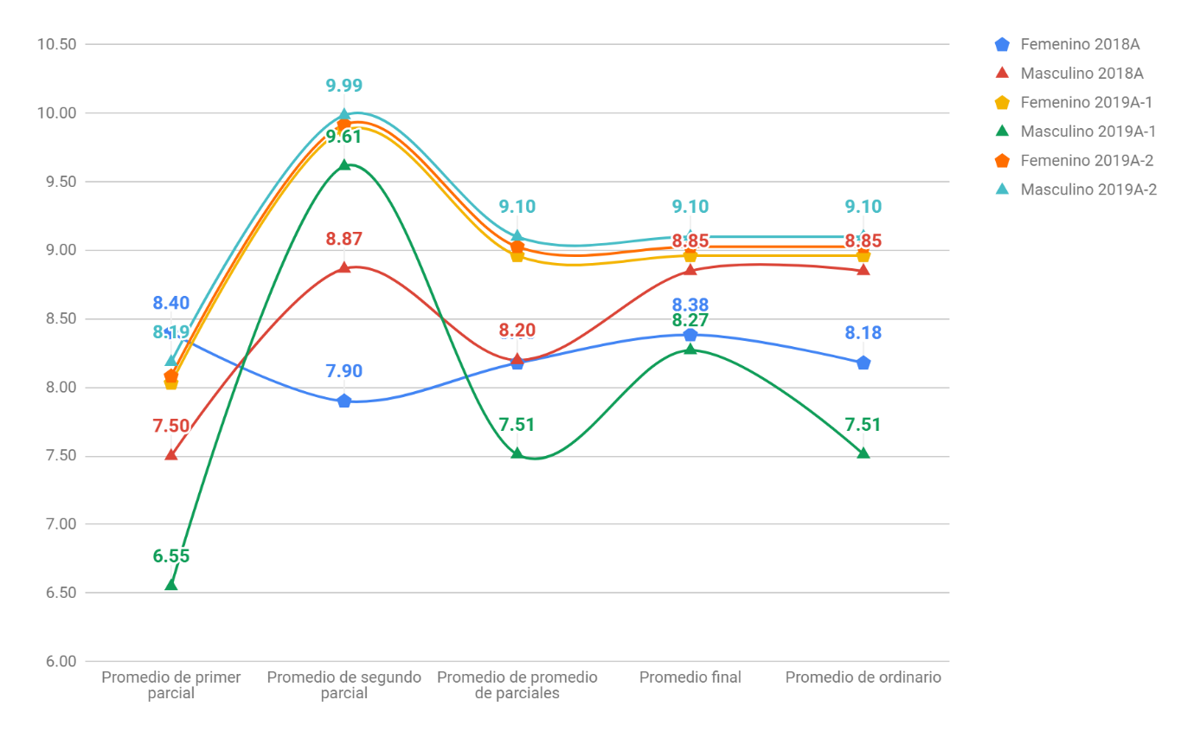
Fuente: Elaboración propia
Del análisis se destaca que el grupo 2019A-1 es el más disperso en las calificaciones, pues la desviación estándar poblacional, acumulada de las calificaciones, da un total de 6.03, seguido del grupo 2018A con 4.64; mientras que el grupo 2019A-2 es el más homogéneo con 3.10. Es de destacar que en los grupos de 2019 el primer parcial obtuvo resultados que se alejaron más de la media, mientras que para el grupo 2018A esto sucedió en el segundo parcial. En el mismo orden de ideas, las calificaciones del ordinario en el grupo 2019A-1 son las más dispersas, como se muestra en la siguiente figura 4.

Figura 4. Desviación estándar poblacional por periodo de evaluación y grupo
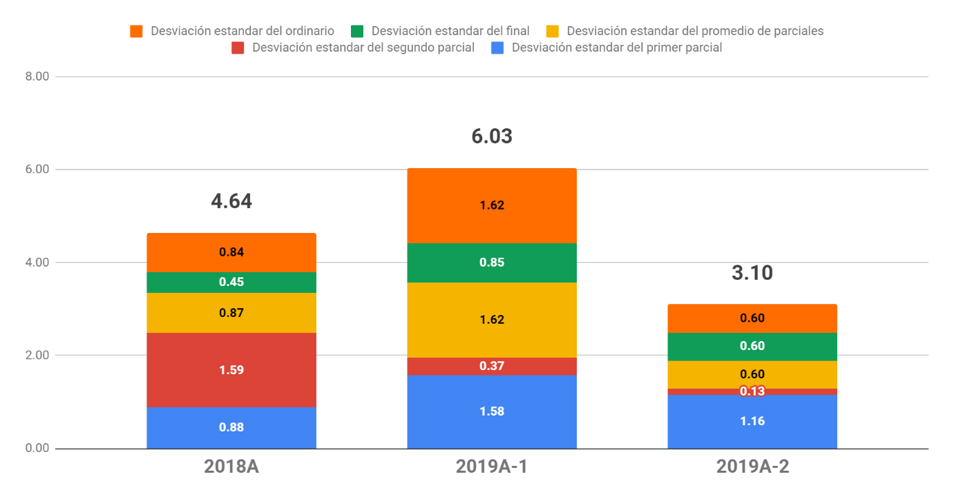
Fuente: Elaboración propia
A mencionar que en el periodo analizado los tres estudiantes que no tuvieron derecho son los mismos casos de reprobación, por lo demás todos los alumnos obtienen un promedio de calificación aprobatoria de 8.57 (N = 55) y una desviación estándar poblacional de 1.19 en su calificación del examen ordinaria. El grupo con el peor promedio es 2018A con 8.26, seguido de 2019A-1 con 8.40. El mejor promedio es el de 2019A-2, con 9.05.
Tanto en el primero y segundo parcial, final y ordinario de los 56 alumnos se tuvieron 13 calificaciones reprobatorias o sin derecho acumulados en seis individuos (cuatro masculinos y dos femeninos). Es decir, que 10.71 % de los estudiantes tuvieron alguna calificación reprobatoria en algún momento; sin embargo, los tres individuos que no aprobaron la materia (sin derecho) acumulan 77 % de las calificaciones reprobatorias de todos los 56 alumnos estudiados. Se estima que estos casos de reprobación son aislados, y aunque afectan los promedios, los resultados indican que no necesariamente afectan por exposición al resto de sus compañeros. De los otros tres casos que tuvieron alguna calificación reprobatoria, pero aprobaron la materia acumulan el restante 23 %, y su calificación reprobatoria se da exclusivamente en el grupo 2019A-1 durante el primer parcial; en estos casos su recuperación es significativa para el segundo parcial y los tres obtienen una calificación aprobatoria promedio de 7.3.

Indicadores de la encuesta de percepción sobre el uso de TIC
Para el ejercicio se propone un indicador de la siguiente manera (tabla 5): de cada dimensión analizada (A, B y C) se utiliza la escala de Likert para dar el puntaje más bajo de -2 a “Totalmente en desacuerdo” y el más alto de +2 puntos a “Totalmente de acuerdo”. Las calificaciones máximas posibles por reactivo sería el resultado de multiplicar +2 puntos por los 39 alumnos (78 puntos), mientras que las calificaciones máximas posibles por dimensión serían (A) = 78 x 3 = 234, lo mismo para el (C), mientras que para (B) la calificación máxima posible es de 312, pues tiene 4 reactivos (78 x 4). De manera que, en el supuesto teórico de que los 39 estudiantes contestaran “Totalmente de acuerdo”, se obtendría de la dimensión (A) 78, pues tiene tres reactivos, así si divido 78 entre 78 dará 1, lo que equivale 100 % de afinidad; caso contrario, todos dan un valor de -2 y daría un mínimo teórico posible de -1 o -100 % de afinidad.

Tabla 5. Distribución de Likert para la encuesta de percepción a estudiantes
-2 | -1 | 0 | +1 | +2
Totalmente en desacuerdo | Desacuerdo | Indiferente | De acuerdo | Totalmente de acuerdo
Fuente: Elaboración propia
De los resultados del indicador se destaca que la dimensión (B) Administración y organización del proceso de aprendizaje corresponde a la de más bajo puntaje, con 67.31 % de afinidad, seguido de (C) Procesos y tipos de aprendizaje, con 73.08 % de afinidad; y la mejor puntuada es (A) Tareas y actividades pedagógicas con 79.05 % (figura 5). Mientras que, de esos, el reactivo (B3) “…me permite optimizar la administración del tiempo que dedico al estudio” es el que menos afinidad tiene, con 58.97 %.

Figura 5. Percepción sobre uso de TIC por dimensión y proporción de cada dimensión
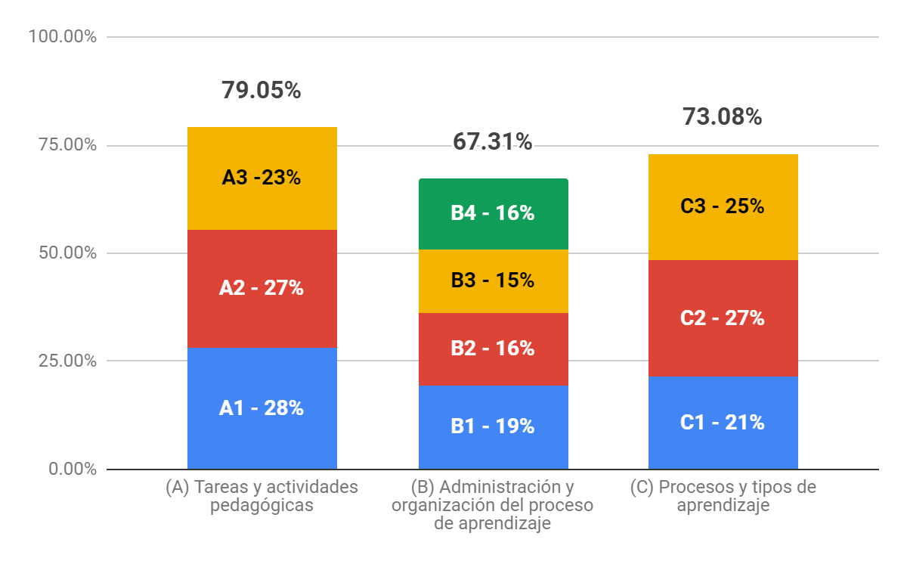
Fuente: Elaboración propia
A considerar que el porcentaje máximo de proporción posible para (A) y (C) es de 33.33 %, y para (B) es de 25 % por reactivo. De manera que al sumar los máximos obtendríamos 100 % posible para cada dimensión. El reactivo mejor puntuado es (A1) “…favorecen mis tareas de refuerzo de aprendizajes” (84.62 % de afinidad del reactivo), seguido de (A2) “…mejoran la elaboración de trabajos académicos” (82.05 % de afinidad del reactivo), seguido de (C3) “…aumenta la posibilidad de aprendizaje autónomo”, tal y como se sintetiza en la tabla 6.

Tabla 6. Resultados de la encuesta de percepción sobre el uso de las TIC
Dimensión | (A) Tareas y actividades pedagógicas |  |  | (B) Administración y organización del proceso de aprendizaje |  |  |  | (C) Procesos y tipos de aprendizaje
Reactivo | A1 | A2 | A3 | B1 | B2 | B3 | B4 | C1 | C2 | C3
Lugar | 1 | 2 | 6 | 4 | 7 | 10 | 8 | 9 | 3 | 5
Indicador por reactivo | 84.62% | 82.05% | 70.51% | 78.21% | 66.67% | 58.97% | 65.38% | 64.10% | 80.77% | 74.36%
Indicador por dimensión | 79.05 % |  |  | 67.31 % |  |  |  | 73.08 %
Proporción reactivo/dimensión | 28.20% | 27.35% | 23.50% | 19.55% | 16.67% | 14.74% | 16.35% | 21.37% | 26.92% | 24.79%
Fuente: Elaboración propia
Se puede considerar que de la encuesta se obtienen resultados similares en los dos grupos (2019A-1 y 2019A-2), obtienen una diferencia de +/-6.31 % en promedio por reactivo, lo arroja cinco reactivos que superan el promedio de diferencia; de ellos destacan tres reactivos: (B4) “…facilita las posibilidades de trabajo en equipo” tiene una diferencia entre las respuestas de los grupos de 23.41 %: para el grupo 2019A-1 tiene una afinidad de 76.19 %, para 2019A-2 el reactivo es afín en 52.78 %; el segundo lugar de diferencias entre grupos es el reactivo (B3) “…me permite optimizar la administración del tiempo que dedico al estudio”, con una diferencia de 21.89 %, en donde nuevamente el grupo 2019A-1 reporta más afinidad con 69.05 %, mientras que el grupo 2019A-2 es de 47.22 %; el tercer caso es el reactivo (C2) “…proporciona la búsqueda de recursos que apoyan las tareas académicas” con una diferencia de 15.87 %, pues el grupo 2019A-1 reporta afinidad de 88.10 %, mientras que el 2019A-2 es de 72.22 %.

Discusión
Hay que destacar que, en efecto, existe un número importante de plataformas educativas que reciben su nombre en inglés como learning management system (LMS) y se tratan de sistemas instalados en servidores que funcionan por red (interna, local o Internet). Entre la oferta existen muchos que son de código abierto, lo que significa que cualquiera puede acceder a ellos, usarlos y gestionar su centro educativo, es decir, son gratuitos; también los hay de paga. Lo que se destaca es que muchos de los casos disponibles no se actualizan tan rápidamente como aquellos que se ven alentados por el mercado, razón por la que se elige Google Classroom como plataforma. Para muchos casos el servicio de Google se ofrece como gratuito a centros educativos, o a nivel individual para el profesor, sin que por ello afecte el uso de otras plataformas educativas oficiales, que generalmente solo se utilizan para subir calificaciones de parciales y finales. De las limitaciones del estudio es el importante número de LMS y que aún existe mucho campo de estudio.
De la docencia-investigación se puede decir que es evidente que esta plataforma permite generar reportería oportuna y con mucho potencial. Esta información en manos del profesor puede dar pie a ajustes en la unidad de aprendizaje o en su estilo de enseñanza, detectar posibles deserciones. De los resultados del caso estudiado, se puede decir que es necesario analizar con más detenimiento las unidades de aprendizaje que se representan en el primer parcial, pues los promedios generalmente son bajos, o fortalecer el trabajo en equipo con las TIC para que la encuesta de percepción logre arrojar resultados más sofisticados. De las fortalezas del estudio está que en su realización la misma plataforma educativa LMS (Google Classroom) generó información estadística que permitió sustentar el estudio.
En el mismo orden de ideas, se destaca que el modelo Recrea (SEP, 2017) centra su atención en el trabajo áulico, donde el alumno es protagonista para inducir acercamiento a la generación de conocimiento a través de la indagación, lo que genera una dinámica de cuestionamientos y búsqueda de explicaciones o soluciones por sí mismo. El docente puede incorporar prácticas para generar habilidades en línea en sus estudiantes: enseñar a buscar de manera eficiente y efectiva, así como verificar la integridad de la información. Para que esto ocurra es necesario que el docente conozca las formas de realizar búsquedas web, no solo conocer los buscadores; igualmente es necesario que la validación de la información se considere: ¿quiénes son los autores?, ¿son una autoridad en el área?, ¿el contenido es tendencioso o intenta imponer una perspectiva?, ¿hace falta otro punto de vista?, ¿la información está alojada en un .com o en un .org?, entre otras preguntas guía. En cuanto al área de oportunidad, está en la incertidumbre de lo complejo, pues no existen metodologías universales o generales para abordar este tipo de fenómenos.
Una experiencia gratificante con la paquetería de Google ha sido que los buscadores dentro de los procesadores de texto (Google Docs) y de presentaciones (Google Slides), cuando menos, arrojan principalmente resultados con licencia Creative Commons, es decir, que pueden utilizarse por no infringir derechos de autor, igualmente para videos y otros documentos multimedia a disposición de los docentes y alumnos.
En cuanto al pensamiento complejo, el abordaje exige métodos que permitan trabajar desde la perspectiva holística, que incorpore una construcción pedagógico-didáctica con nuevas perspectivas generadoras de herramientas pluridisciplinarias, dinámicas, con visión sintética y cualitativa, coproducidas por el sujeto, que como producto del aprendizaje comprendan y desarrollen su propia crítica.

Conclusiones
En síntesis, se observa que el desarrollo de competencias digitales se compone de tres elementos: 1) la infraestructura y conectividad disponible en una organización; 2) la formación y usos del docente en TIC, y 3) su incorporación al proceso educativo. Los resultados indican que, lejos de dar punto final a la discusión al respecto, es necesario segmentar el fenómeno para abordarlo de manera estratégica en futuros trabajos.
De igual manera, se hace énfasis en que la tecnología móvil sortea estos tres elementos en el desarrollo de competencia digital: La evidencia apunta a que este tipo de tecnología es accesible y está presente en el contexto; que cada vez más individuos se conectan y comunican gracias a ella; que los individuos, que antes estaban tecnológicamente aislados, están aclimatados al desfase tecnológico por los celulares inteligentes; también se descubrió que al encontrar plataformas educativas a la vanguardia se incorporan estos beneficios en computadoras, servidores, celulares, tablets y cualquier plataforma con acceso a internet; y que la tecnología móvil, al estar presente en el uso diario, se puede introducir con más facilidad al cotidiano educativo y en su proceso; sin embargo, aún no se sabe exactamente cómo.

Referencias
Ballesta, J. y Cerezo, M. C. (2011). Familia y escuela ante la incorporación de las tecnologías de la información y la comunicación. Educación XX1, 14(2), 133-156. Recuperado de http://e-spacio.uned.es/fez/eserv/bibliuned:EducacionXXI-2011-14-2-5050/Documento.pdf.
Becker, J. H. (2000). Findings from the teaching, learning, and computing survey: Is Larry Cuban right? Revision of a paper written for the School Technology Leadership Conference of the Council of Chief State School Officers. Washington, D.C., January, 2000. Retrieved from https://www.researchgate.net/publication/49610024_Findings_from_the_Teaching_Learning_and_Computing_Survey/fulltext/00b5228e0cf245659d02d481/49610024_Findings_from_the_Teaching_Learning_and_Computing_Survey.pdf?origin=publication_detail.
Behar, A. and Mishra, P. (2015). CTs in Schools: Why focusing policy and resources on educators, not children, will improve educational outcomes. In Dutta, S., Geiger, T. and Lanvin, B. (eds.), The global information technology report 2015: ICTs for Inclusive Growth (pp. 79-86). Geneva, Switzerland: World Economic Forum. Retrieved from http://www3.weforum.org/docs/WEF_GITR2015.pdf.
Claro, M. (2010). La incorporación de tecnologías digitales en educación. Modelos de identificación de buenas prácticas. Santiago, Chile: Comisión Económica para América Latina y el Caribe. Recuperado de https://repositorio.cepal.org/bitstream/handle/11362/3772/S2010481.pdf?sequence=1&isAllowed=y.
Cobo, J. C. (2009). El concepto de tecnologías de la información. Benchmarking sobre las definiciones de las TIC en la sociedad del conocimiento. ZER - Revista de Estudios de Comunicación, 14(27), 295-318. Recuperado de https://www.ehu.eus/ojs/index.php/Zer/article/view/2636/2182.
Dutta, S., Geiger, T. and Lanvin, B. (eds.) (2015). The global information technology report 2015: ICTs for Inclusive Growth. Geneva, Switzerland: World Economic Forum. Retrieved from http://www3.weforum.org/docs/WEF_GITR2015.pdf.
Herrera-Batista, M. Á. (2009). Disponibilidad, uso y apropiación de las tecnologías por estudiantes universitarios en México: perspectivas para una incorporación innovadora. Revista Iberoamericana de Educación, 48(6), 1-9. Recuperado de https://doi.org/10.35362/rie4862130.
Instituto Nacional de Estadística y Geografía [INEGI]. (2010). Censo de Población y Vivienda 2010. México: Instituto Nacional de Estadística y Geografía. Recuperado de https://www.inegi.org.mx/programas/ccpv/2010/.
Instituto Nacional de Estadística y Geografía [INEGI]. (2016). Encuesta Nacional sobre Disponibilidad y Uso de Tecnologías de la Información en los Hogares 2016. México: Instituto Nacional de Estadística y Geografía. Recuperado de https://www.inegi.org.mx/programas/dutih/2016/default.html.
Instituto Nacional de Estadística y Geografía. (2019). Directorio Nacional de Unidades Económicas. México: Instituto Nacional de Estadística y Geografía. Recuperado de https://www.inegi.org.mx/app/descarga/?ti=6.
Instituto Nacional de Estadística y Geografía [INEGI], Secretaría de Comunicaciones y Transporte [SCT] & Instituto Federal de Telecomunicaciones [IFT]. (20 de febrero de 2018). En México 71.3 millones de usuarios de internet y 17.4 millones de hogares con conexión a este servicio: Endutih 2017. Comunicado de prensa. Recuperado de https://www.inegi.org.mx/contenidos/saladeprensa/boletines/2018/OtrTemEcon/ENDUTIH2018_02.pdf.
International Data Corporation [IDC]. (2017). The Expanding Digital Universe. A Forecast of Worldwide Information Growth Through 2010. Massachusetts, United States: International Data Corporation.
Luhmann, N. (1996). Introducción a la teoría de sistemas: lecciones publicadas por Javier Torres Nafarrate (1.ª ed.). México: Universidad Iberoamericana.
Malik, A. and Mahmood, K. (2009). Web search behavior of university students: a case study at University of the Punjab. Webology, 6(2), 1-14. Recuperado de http://www.webology.ir/2009/v6n2/a70.html.
Maturana, H. R. and Varela, F. J. (1980). Autopoiesis and cognition: The realization of the living. Dordrecht, Netherlands: Reidel Publishing Company.
Maturana, H. R y Guiloff, G. (2006). En la búsqueda de la inteligencia de la inteligencia. En Maturana, H. y Luzoro, J. (eds.), Desde la biología a la psicología (pp. 15-35). Santiago, Chile: Universitaria.
Rodríguez, M. D. y Torres, J. N. (2003). Autopoiesis, la unidad de una diferencia: Luhmann y Maturana. Sociologias, (9), 106-140. Recuperado de http://www.scielo.br/pdf/soc/n9/n9a05.
Secretaría de Educación Pública [SEP]. (2017). Red de comunidades para la renovación de la enseñanza-aprendizaje en educación superior. Recuperado de http://cursos.acetlatinoamerica.org/recrea/mod/lesson/view.php?id=1&pageid=1&startlastseen=no
Touati, K. (2008). Les technologies de l'information et de la communication (TIC): une chance pour le développement du monde arabe. Géographie, économie, société, 10(2), 263-284.
van Merrënboer, J. J. y Kirschner, P. (2010). Diez pasos para el aprendizaje complejo: Un acercamiento sistemático al diseño instruccional de los cuatro componentes. México, Veracruz: Universidad Veracruzana. Recuperado de https://core.ac.uk/download/pdf/55535948.pdf.

La referencia al final del documento incluye el enlace que da directo a la descarga de la base de datos (última actualización consultada: 2016). Los cibercafés están bajo la categoría “Servicios de acceso a computadoras”, con el código de la clase de actividad SCIAN 561432.
Cuando el alumno alcanza una calificación superior a 5.9 se considera aprobatoria. Los estudiantes que lleguen a la evaluación final con una calificación aprobatoria tienen derecho a un examen ordinario en donde pueden mejorar su calificación. No todos acceden a presentar un ordinario, por lo que su calificación final pasa a ser la del ordinario.
Algunos reconocerán esto como búsquedas avanzadas en motores de búsqueda como en las bases de datos científicas. Sin embargo, cada vez más buscadores permiten a sus usuarios sofisticar sus búsquedas por medio de comandos especiales o accediendo a ciertas partes de la página. Para el caso de Google como buscador web, además de los filtros y herramientas de búsqueda, están los modificadores que son símbolos o palabras que se añaden a la búsqueda para dar resultados más precisos. Se pueden consultar los modificadores de Google en el siguiente enlace: https://support.google.com/websearch/answer/2466433.

